V 2.0

软件测试

实验指导书
(试用稿)

编写：李 玮

校核：______

湖南大学软件学院
2011年2月

目 录
五、课堂实验项目

课堂实验项目
实验一 黑盒测试用例设计实验
实验二 性能测试：loadrunner工具使用
实验三 运用Junit工具进行面向对象系统的测试
实验四 综合测试用例设计实验
实验一、黑盒测试用例设计实验

一、实验目的
主要是了解黑盒测试测试用例设计方法
二、实验要求
要求能正确理解系统设计和功能、代码，设计黑盒测试用例
三、实验原理及内容
一）系统物理结构图

在上述系统中，各个子站负责所属区域电表的数据采集，然后定期发送给主站，同时子站也可以向主站请求别的子站系统采集回的数据。该数据交换程序的目的是实现主站与子站之间数据交换。
二）系统功能设计
通讯方式采用TCP/IP方式。数据通讯通道以ATM（WAN）网络方式为主通道，以电话拨号PPP方式作为备份通讯方式。
1、数据通讯过程
数据请求和服务为双向方式。主站心提供本地的数据服务，向下属单位子站提供数据，同时可随时向下属单位的数据服务请求数据，下属单位的工作方式和主站类似，可随时向调度中心请求数据，同时也提供数据服务，随时接受调度中心的请求。如下图：

数据服务
数据服务

数据请求1
数据请求1

下属单位1
数据请求2

数据服务
下属单位2

调度中心
数据请求2

以上箭头表示数据连接，可并发产生。
数据请求过程如下：
发连接请求包
发请求成功包
发数据请求包1
发请求1数据包1
发数据接受应答包1
发请求1数据包n
发数据接受应答包n
发拆除连接请求包
发连接拆除应答包，拆除连接
发数据请求包2
发拆除连接请求包
拆除连接
发请求2数据包1
发请求2数据包n
发数据接受应答包n
发数据接受应答包1
Client端
Server端

其中，一次连接可进行多次数据请求和传送，每次请求只请求一段时间一个电量点的值。如果某一包发生失败，则重试两次。另外，设定Server监听的端口号为12099。
2、交换数据类型及规则定义：
电能量计量计费系统交换的数据有：
- 指定时间间隔的电量数据（增量值）。
- 指定时刻电量底码值（表底码值）。

数据时标：
电能量计量计费系统数据交换定义采用“后时标”（时标01点表示上一时间间隔至01时的数据）。
数据时间间隔：
数据交换的时间间隔由规约指定的时间间隔标志位决定，时间间隔由本系统数据库的时间间隔（也称为电量数据采集间隔）决定。
传输规则：
对于对方召唤的数据（未采集到的数据），传输时使用表底码值。
在进行电量修补时，传输的电量数据使用增量值。
3、数据报文格式：
本项目使用的应用协议数据单元有两种：
协议控制的APDU(Application Protocol Data Unit) , 用于双方通信进程之间联系的建立，释放，放弃或复位。
APDU，用于电量数据的交换（发送，接收及应答控制）。
协议控制APDU格式：
协议控制APDU整体格式
报头 6个八位位组
参数 n 个八位位组
数据校验和 1 个八位位组

报头格式
控制字 第一个八位位组
运行模式 第二个八位位组
状态标识 第三个八位位组
原因码 第四个八位位组
参数域长度（低） 第五个八位位组
参数域长度（高） 第六个八位位组

参数格式
本类型信息未使用，长度为01，即参数域长度为零。
扩充的APDU整体格式
报头 6个八位位组
参数 n 个八位位组
数据校验和 1 个八位位组

报头格式
命令码 第一个八位位组
数据帧序号 第二个八位位组
状态标识 第三个八位位组
原因码 第四个八位位组
参数域长度（低） 第五个八位位组
参数域长度（高） 第六个八位位组

参数格式
本类型信息参数格式由各种命令格式决定，长度为n，即参数域长度变化。

注： 校验和字节 = 报头信息及参数信息全部内容按字节累加和（仅使用最低有效字节内容）；例如某信息帧内容如下，
报头 a1 = 01h , a2 = 02h , a3 = 03h , a4 = 04h , a5 = 03h , a6 = 00h ,
参数 b1 = 01h , b2 = 02h ,
则校验和 c1 = ( 01h + 02h + 03h + 04h + 03h + 00h ) + (01h + 02h )
= 0a h (十进制 10)
下面定义各种帧格式：
①建立链路：
client端：
报头（6 字节） 第1字节为A_ASSOCIATE （01h）
第2字节为 mode (00h)
第3字节为 status (00h)
第4字节为 result_code (00h)
第5字节为 info_LL (01h)
第6字节为 info_LH (01h)
参数（16 字节） Client端系统名
校验和（1字节） crc(xx)
server端：
报头（6字节） 第1字节为 A_ASSOCIATE_ACK（02h） [连接成功]
或A_ASSOCIATE_NAK（03h） [连接失败]
第2字节为 mode (00h)
第3字节为 status(00h)
第4字节为 result_code = 00h 成功
= 01h 超时失败
= 02h crc校验失败
第5字节为 info_LL(01h)
第6字节为 info_LH(01h)
参数（16字节） Server端系统名
校验和（1字节） crc(xx)
②链路断开：
server端：
报头（6 字节） 第1字节为A_RELEASE （04h）
第2字节为 mode (00h)
第3字节为 status (00h)
第4字节为 result_code (00h)
第5字节为 info_LL (01h)
第6字节为 info_LH (00h)
参数（0 字节）
校验和（1字节） crc(xx)
client端：
报头（6字节） 第1字节为 A_RELEASE_ACK（05h） [断开成功]
或A_RELEASE_NAK（06h） [断开失败]
第2字节为 mode (00h)
第3字节为 status(00h)
第4字节为 result_code = 00h 成功
= 01h 超时失败
= 02h crc校验失败

第5字节为 info_LL(01h)
第6字节为 info_LH(00h)
参数（0 字节）
校验和（1字节） crc(xx)
③数据请求(Client端)：
报头（6 字节） 第1字节为A_POLL （14h）
第2字节为 frame_no (00 -- 255)
第3字节为 status = 00h 第一次请求召唤
= 80h 再次请求召唤
第4字节为 result_code (00h)
第5字节为 info_LL ([nn + 1]LL)
第6字节为 info_LH ([nn + 1]LH)
参数（n 字节信息正文） 电量数据信息正文定义在后面
校验和（1字节） crc(xx)
④数据发送
发送端(server)：
报头（6 字节） 第1字节为A_SEND （17h）
第2字节为 frame_no (00 -- 255)
第3字节为 status = 00h 无后续帧
= 01h 有后续帧
= 80h 无后续帧,数据重发
= 81h 有后续帧，数据重发
第4字节为 result_code (00h)
第5字节为 info_LL ([nn + 1]LL)
第6字节为 info_LH ([nn + 1]LH)
参数（n 字节信息正文） 电量数据信息正文定义在后面
校验和（1字节） crc(xx)
接收端(Client)：
报头（6字节） 第1字节为 A_SEND_ACK（18h） [连接成功]
或A_SEND_NAK（19h） [连接失败]
第2字节为 frame_no (00 -- 255)
第3字节为 status(00h)
第4字节为 result_code = 00h 成功
= 01h 超时失败
= 02h crc校验失败
= 04h 再次发送失败
第5字节为 info_LL([nn + 1]LL)
第6字节为 info_LH([nn + 1]LH)
参数（0字节信息正文，即无正文）
校验和（1字节） crc(xx)

电量数据信息正文定义：
数据请求端A_POOL电量数据信息正文定义
电量数据类型（EA_TYPE） | 1字节  1：底码值  2：增量值
点索引号 | 2字节（查找索引表）
开始时间年 | ２字节，BCD码
开始时间月 | １字节，BCD码
开始时间日 | １字节，BCD码
开始时间时 | １字节，BCD码
开始时间分 | １字节，BCD码
结束时间年 | ２字节，BCD码
结束时间月 | １字节，BCD码
结束时间日 | １字节，BCD码
结束时间时 | １字节，BCD码
结束时间分 | １字节，BCD码
时间间隔 | 1字节（分钟）

数据发送包电量数据信息正文定义
电量数据类型（EA_TYPE） | 1 字节
点索引号 | 2 字节
开始时间 | ６字节（同上）
结束时间 | ６字节（同上）
时间间隔（分钟） | 1 字节
电量值个数m | 2 字节  每个数据包最多发送288个数据。
值1的时间偏移 (产生新时标) | 2字节  =（时标—开始时间）/（60 *时间间隔）
值1 | 4字节  对于增量值，将其*1000取整。
… …
值n的时间偏移 =  （值n时标 — 开始时间）/ （60 * 时间间隔） | 2字节
值n | 4 字节

4、界面设计
由于该系统主要是后台数据交换，因此界面比较少，主要是数据参数设置界面、发送数据界面、请求数据界面，分别如下：
参数设置界面：
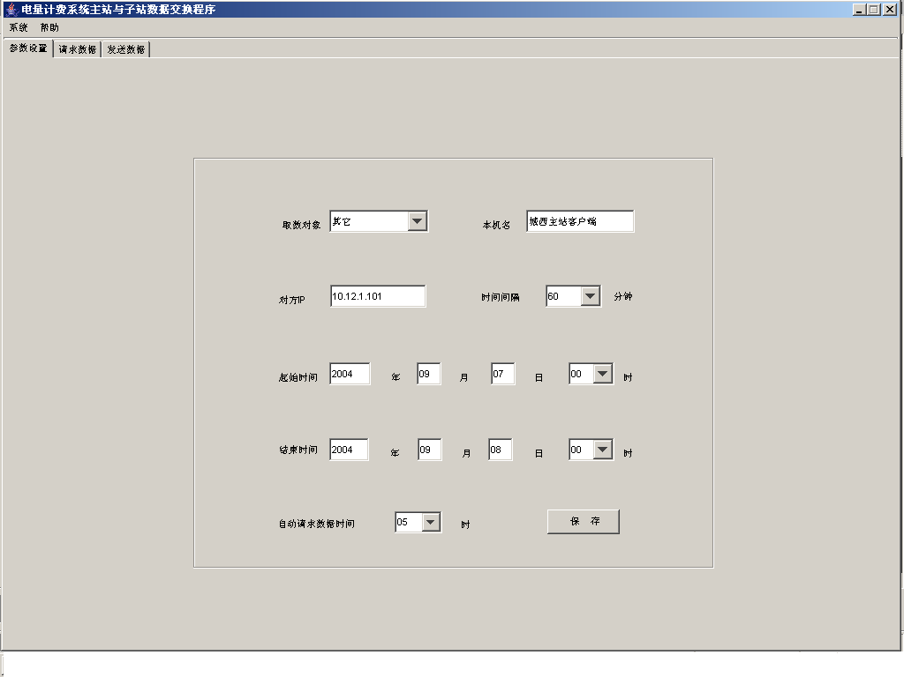
在该界面中，对方IP表示对方主机IP；时间间隔表示请求数据的密度；起始时间和结束表示手动请求对方数据时间范围。自动请求数据时间表示每天在该时刻向对方请求数据。
发送数据界面：
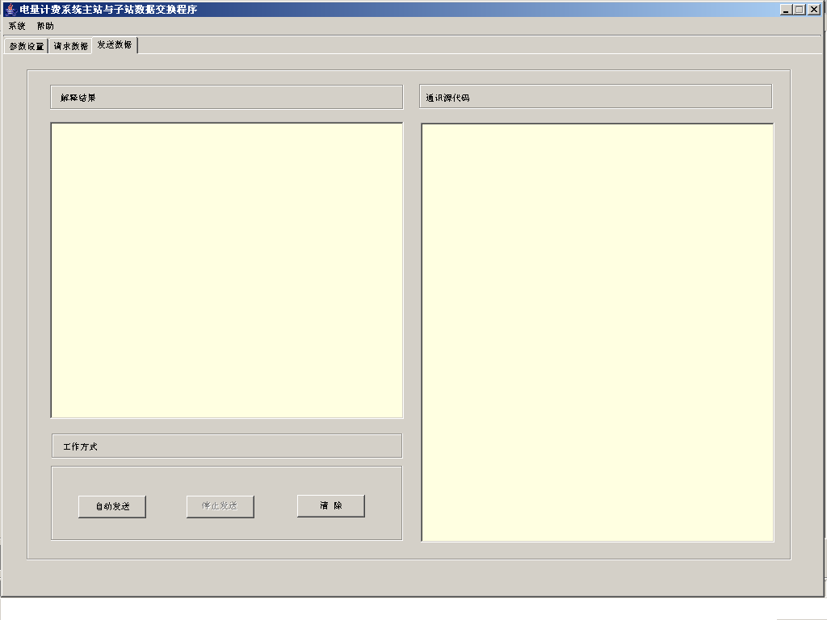
在该界面中启动“自动发送”按钮后，该系统能自动监听对方请求数据命令。

请求数据界面：
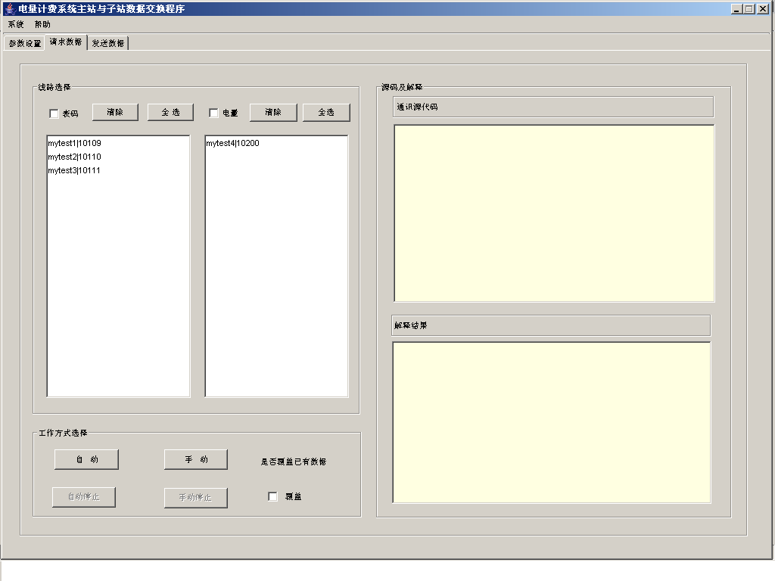
在该界面中“自动”按钮表示该系统每天在设定时刻向对象请求前一天的数据，“手动”表示该系统在指定时刻向对象请求参数界面中设定时间范围的数据。

四、实验软硬件环境
硬件环境：CPU 1G； 内存1G ；硬盘 30G
软件环境：windows操作系统。
五、实验步骤和方法
将现有代码在eclipse中建立项目，然后在项目属性Libraries中添加external jar:**\ 实验一数据传输实验课程内容\安装程序\CAST_client_server.jar

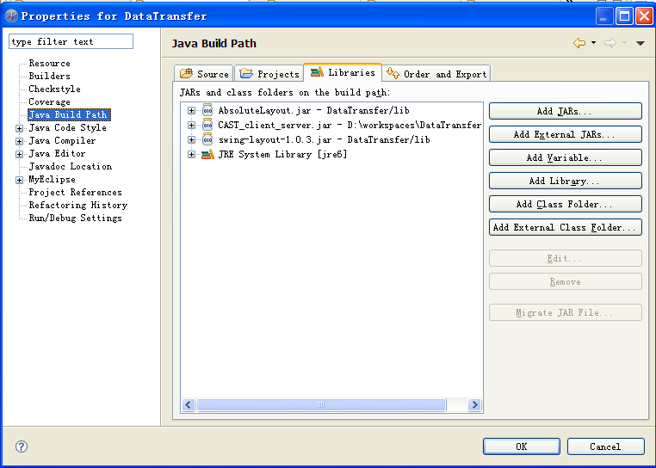

要求：
1、对参数设置界面设计测试用例，并找出导致缺陷的代码。
六、实验预习要求
无。
七、评分标准
1、测试用例设计：50分。其中IP地址测试用例设计25分，日期测试用例设计25分。
2、测试用例设计效果：30分。其中找出日期缺陷15分，找出IP缺陷15分。
3、测试缺陷代码定位10分。
4、测试缺陷代码修改10分。
实验二、性能测试：loadrunner工具使用

一、实验目的
通过该实验让学生掌握根性能测试方法，并执行测试，记录执行结果，形成测试总结报告。
二、实验要求
熟练掌握性能测试工具Loadrunner的使用方法。
三、实验原理及内容
性能测试是指在一定约束条件下测试系统所能承受的并发用户量、运行时间及数据量，以确定系统所能承受的最大负载压力，保证产品发布后系统的性能能够满足用户需求。性能测试的目的可以概括以下几个方面：
- 在真实环境下检测系统性能，评估系统性能以及服务等级的满足情况；
- 分析系统瓶颈、优化系统。
系统的并发性能是负载压力性能的最主要的组成部分，对于一个系统来讲，某些业务操作存在很多特定用户同时操作的可能性，或某一用户有大量数据需要系统处理的可能性。例如，配变监测与用电管理系统中同时采集上万台终端数据，网上购物系统的订单提交，订票系统的票源查询，人力资源月末及年末报表上传，电信月末用户话费结算等，客户端大量的并发操作提高了网络的吞吐量，加剧了服务器资源互斥访问冲突，加大了数据库死锁的可能。这样的负载压力轻则导致系统性能低下，重则对系统造成破坏，给用户带来经济损失。因此并发性能的测试对于保证的系统的性能是非常关键的。
系统的性能包括两方面：一方面是系统完成用户业务功能的响应时间，另一方面是系统实现用户业务功能时的资源利用率分析。这里的资源指的是系统服务器和网络。
在执行与性能有关的测试时，通常要对所有的服务器、客户机和网络进行连续测试。收集这些测试数据对获得正确的结果并分析缩放性至关重要。
- 客户机
系统用户模拟多个用户访问网站，通常通过负载测试工具进行测试，可以使用测试参数（如用户数量）进行配置，从而得到响应时间的测试结果（最少/最多/平均）。负载测试工具可以模拟处于不同层的用户，从而有效跟踪和报告响应时间。此外，为了确保客户机没有过载，而且服务器上有足够的负载，应当监视客户机CPU的使用情况。
- 服务器
对服务器性能测试数据收集的重点在这几个方面：CPU，占全部处理器时间的百分比；内存，用字节数和每秒出现的页面错误率表示；硬盘的I/O。
- Web服务器
除了上述项目外，Web服务器还包括最大的同时连接数目。
- 数据库服务器
所有数据库服务器都应当包含交易/秒和缓存命中率等数据。
- 网络
监视每个服务器之间的带宽数据。
在实际性能测试过程中，并发负载压力的实施在客户端，负载压力的传输介质是网络，最终压力会到达后台各类服务器，包括数据库服务器、Web服务器、中间件服务器等。所以在并发性能测试过程中，测试点包括客户端的性能，应用在网络上的性能以及应用在服务器上的性能。我们进行性能测试的目的不仅要了解系统性能指标，而且要定位问题，找出系统瓶颈，因此我们要对系统中影响性能的各个部分进行监测。

LoadRunner是一种预测系统行为和性能的工业标准级负载测试工具。通过以模拟上千万用户实施并发负载及实时性能监测的方式来确认和查找问题，LoadRunner 能够对整个企业架构进行测试。通过使用LoadRunner，企业能最大限度地缩短测试时间、优化性能和加速应用系统的发布周期。
目前企业的网络应用环境都必须支持大量用户，网络体系架构中含各类应用环境且由不同供应商提供软件和硬件产品。难以预知的用户负载和愈来愈复杂的应用环境使公司时时担心会发生用户响应速度过慢，系统崩溃等问题。这些都不可避免地导致公司收益的损失。
LoadRunner 是一种适用于各种体系架构的自动负载测试工具，它能预测系统行为并优化系统性能。LoadRunner 的测试对象是整个企业的系统，它通过模拟实际用户的操作行为和实行实时性能监测，来帮助更快地查找和发现问题。此外，LoadRunner 能支持广泛的协议和技术，为测试的特殊环境提供特殊的解决方案。该测试工具实际应用情况如图5-6所示。
该性能测试工具的组成部分有如下几个：
  - 虚拟用户脚本产生器 Vugen(Virtual User Generator)；
  - 压力调度和监控系统 Conductor；
  - 压力产生器 Player；
  - 压力结果分析工具Analysis。

四、实验软硬件环境
硬件环境：CPU 1G； 内存1G ；硬盘 30G
软件环境：windows操作系统

五、实验步骤和方法
1、LoadRunner性能测试解决方案
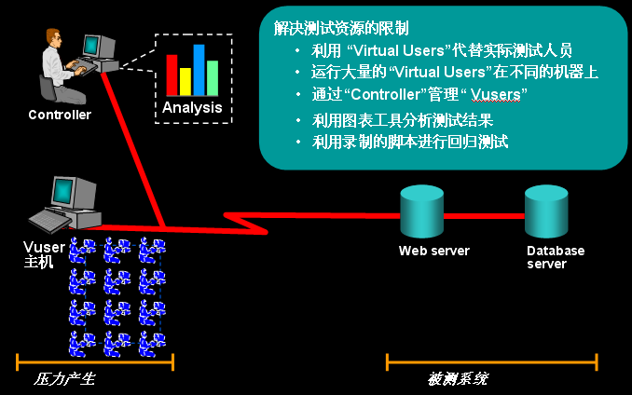

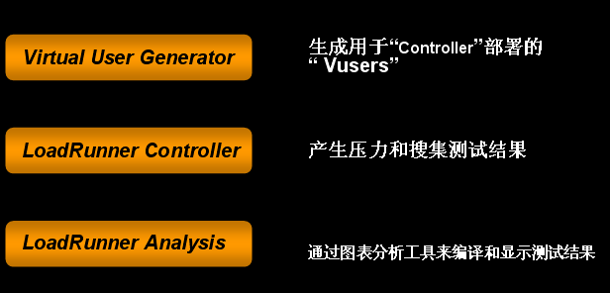

2、LoadRunner特点

- 支持多种协议和API
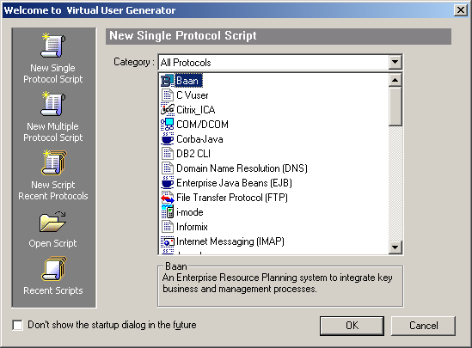

- 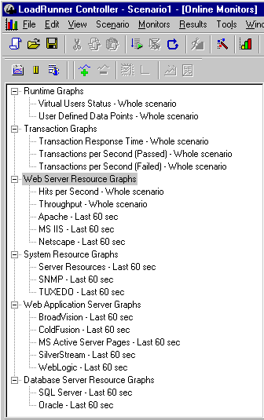能够对多种Server和资源进行监控
- Web servers
- Web application servers
- Database servers
- System resources

3、LoadRunner 工作流程
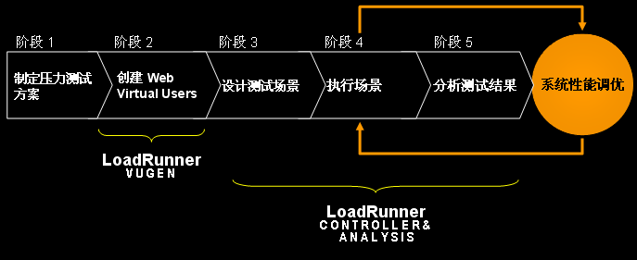
4、使用VuGen开发脚本
（1）使用VuGen开发脚本的步骤：
- 录制测试脚本
- 完善测试脚本
- 配置Run-Time Settings项
- 单机运行测试脚本
- 创建运行场景
（2）VuGen工作原理
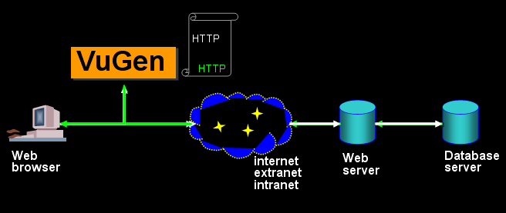
（3）录制测试脚本
新建一个用户脚本，选择系统通讯的协议，这里我们需要测试的是Web 应用，所以我们需要选Web(HTTP/HTML)协议，确定后，进入主窗体。
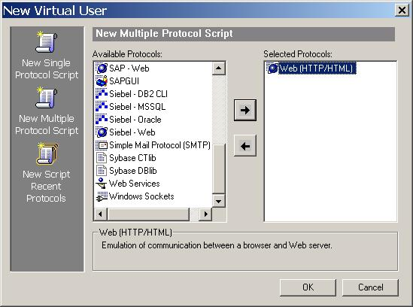
（4）设置录制选项
- Application type中选择应用程序类型Internet Application
- URL中输入要测试的网址
- Working directory中设置工作目录
- Record into Action中选择要把录制的脚本放到哪一个部分，建议选择 Action
- VuGen 中的脚本分为三部分：vuser_init、vuser_end 和Action。其中vuser_init 和vuser_end 都只能存在一个，不能再分割，而Action 还可以分成无数多个部分（通过点击New 按钮，新建ActionXXX）
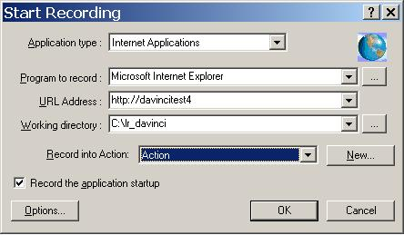
（5）录制工具条
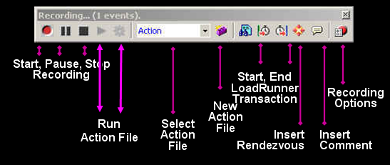
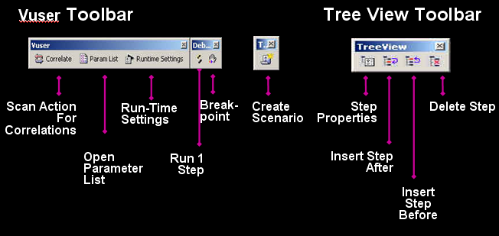
（6）执行一个业务流程
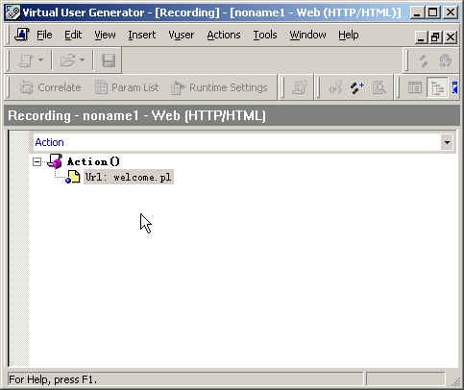
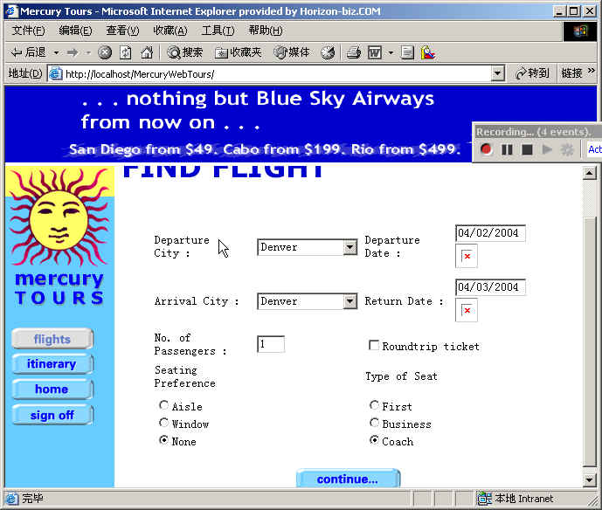

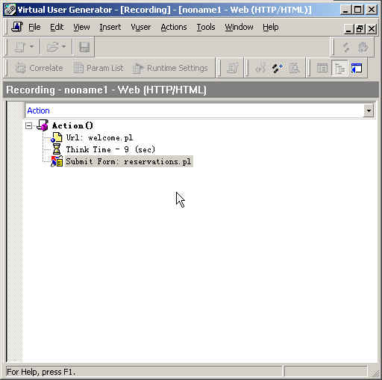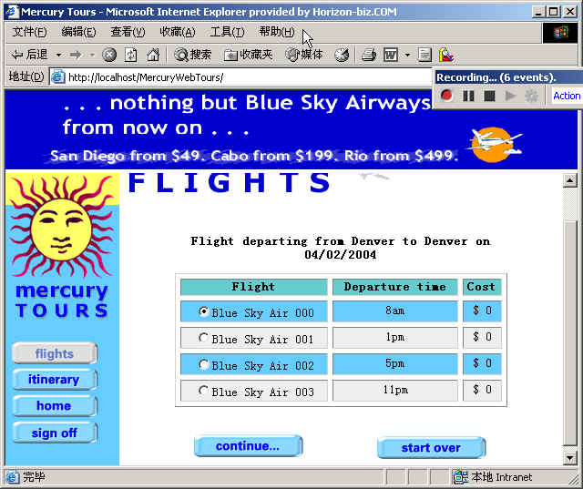
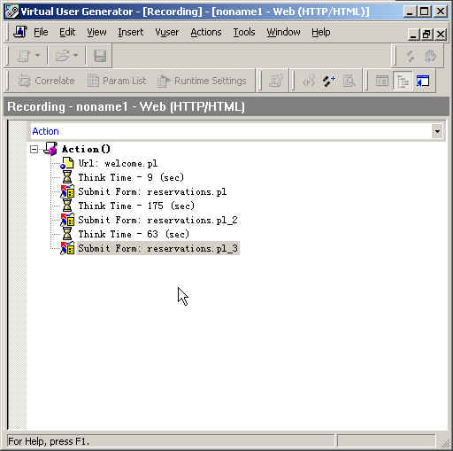
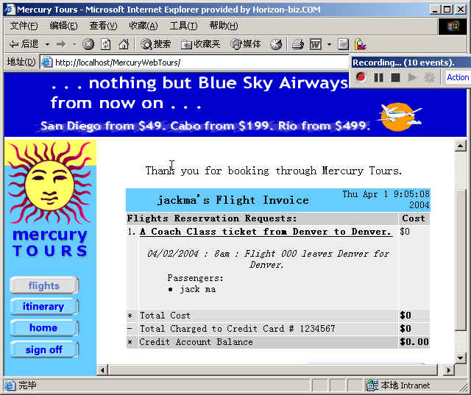
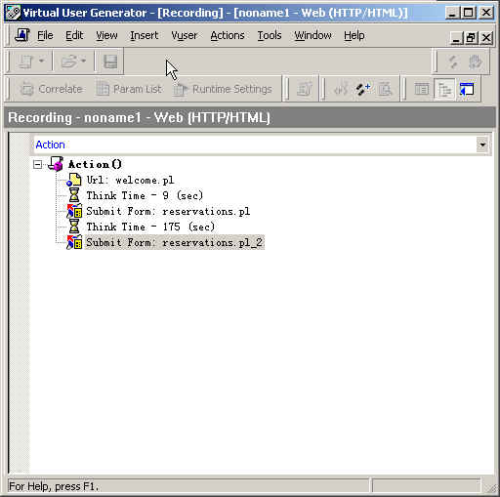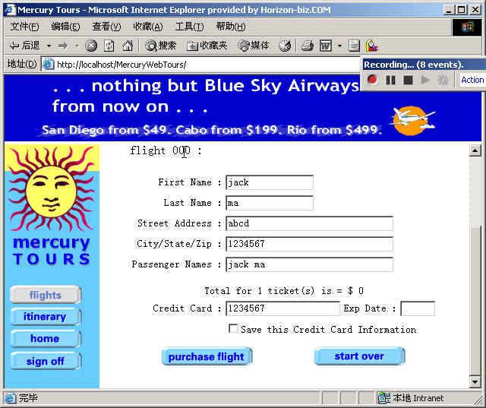

（7）Virtual User 回放模式
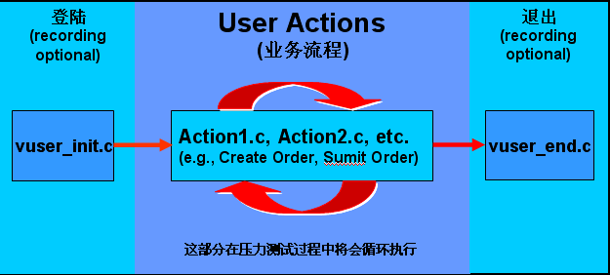
（7）About Action Files
- 每一步表式一个操作
  - 用户的实际操作
  - 一个 LoadRunner的 “事务*” 或者是 “确认检查点*”
每个图标代表
一个步骤
（8）查看脚本
录制结束后，可以通过两种方式来查看脚本：脚本视图及树视图
- 脚本视图
脚本视图是一种基于文本的视图，列出了作为 API 函数的 Vuser 操作。要在脚本视图中查看脚本，请单击工具栏上的“View Script”按钮或者选择“View” > “View Script”。在脚本视图中， VuGen 将在编辑器中显示带有彩色编码的函数及其变量值的脚本。
- 树视图
树视图是基于图标的视图，列出了作为步骤的 Vuser 操作.要在树视图中查看脚本，请单击工具栏上的“View Tree”按钮或者选择“View” > “View Tree”。对于录制期间所执行的每一步骤， VuGen 都在测试树中生成一个图标和一个标题。在树视图中，将看到作脚本步骤的用户操作。大多数步骤都附带相应的录制快照。
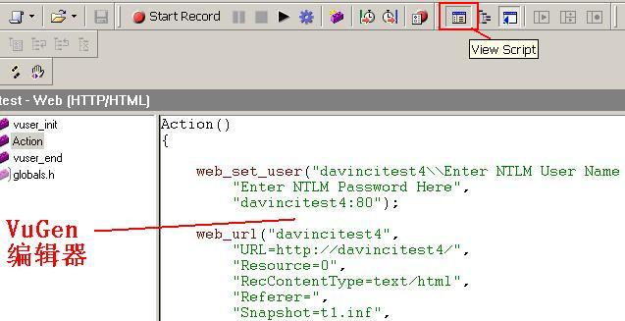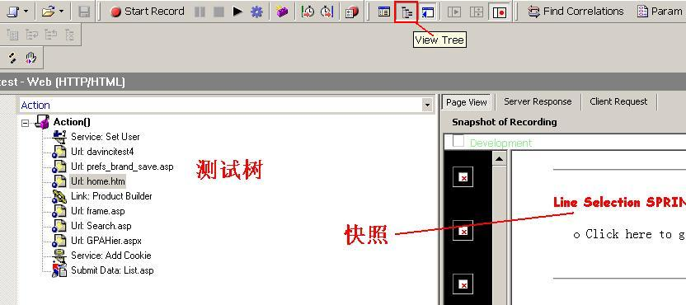
（9）Think Times
- 模拟用户在实际操作时使用的时间。在实际中，用户进行一系列操作后往往会进行处理，例如浏览网页，而处理过程对服务器是没有压力的。
- 录制过程中由 VuGen 插入
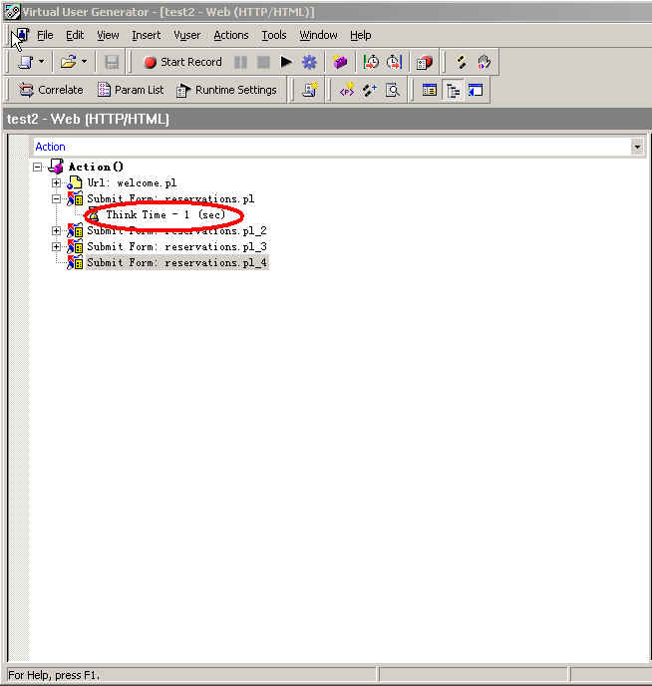
（10）树型图中对录制的步骤重命名
提高录制脚本的可读性:
- 选择一个步骤
- 右键单击步骤图标
- 在弹出菜单中选择“属性”菜单项
- 选择“General”属性页
- 将缺省步骤名改为意义更明确的名称
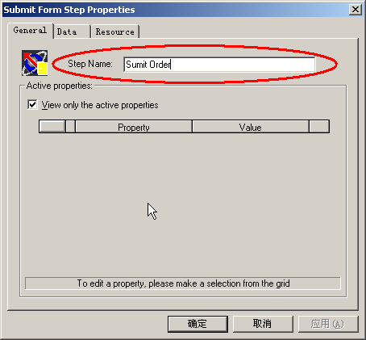
（11）虚拟用户“ Run-time” 设置
普通设置
- 回放时显示页面
- 提示结果保存目录
- 回放时保存关联信息
- 设置页面快照比较方式
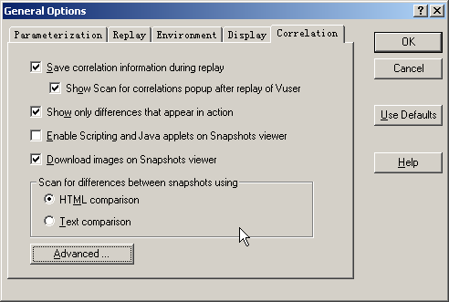
（12）“Run-Time”设置
- 建立一个结果日志文件
- 将日志记录方式设置为标准
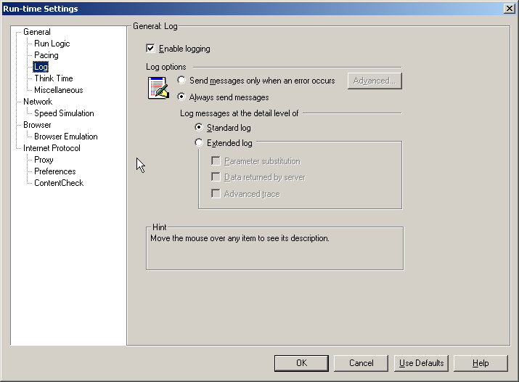
（13）回放 Action File
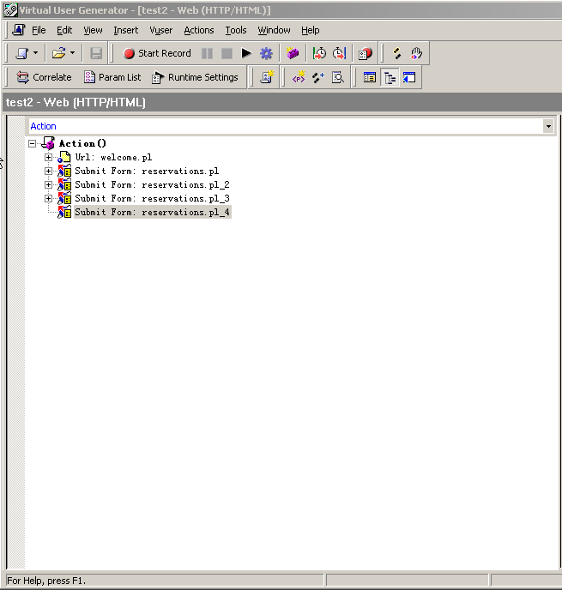
（14）确认虚拟用户正确执行
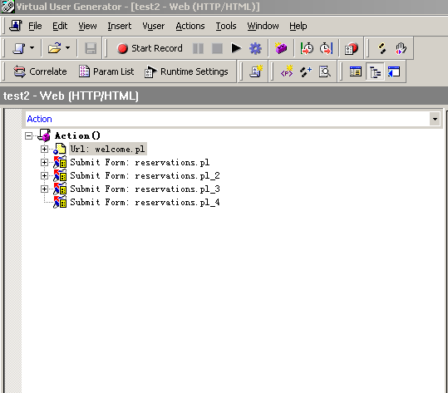
（15）查看测试结果
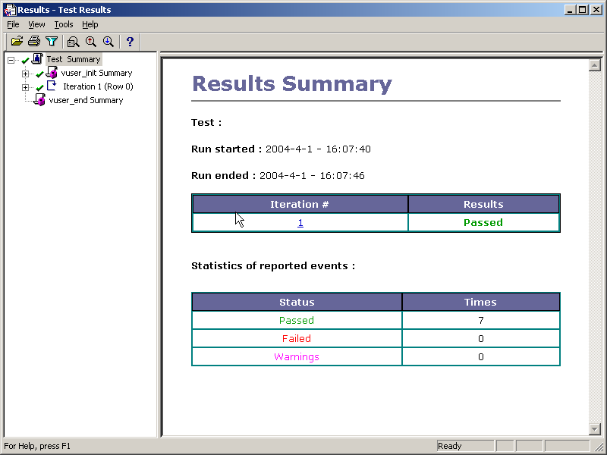
Report Tree
pane
Report
Details
pane
result1
login-test
（16）检查回放时访问的 Web 页面是否正确
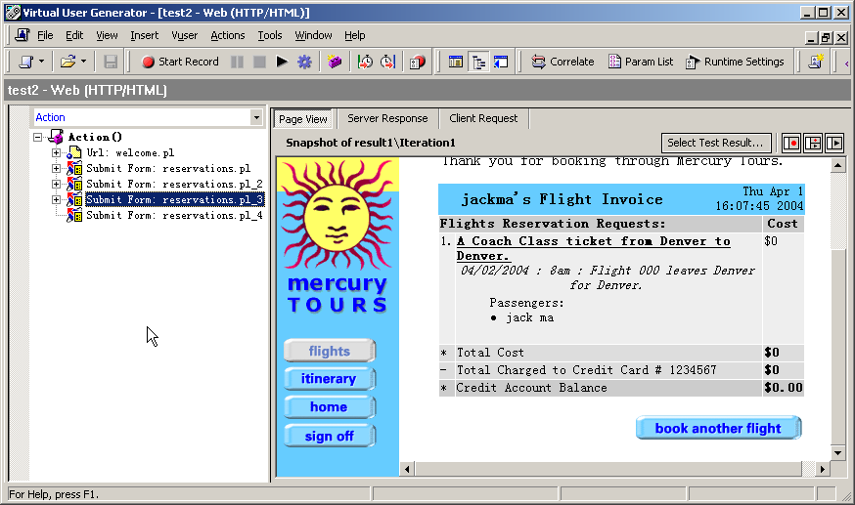
（17）检查执行日志
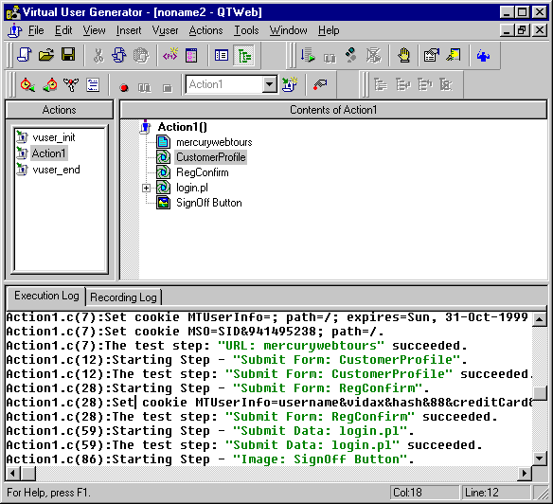
5、编辑脚本
（1）检查点
在进行压力测试时，为了检查Web 服务器返回的网页是否正确，VuGen 允许我们插入Text/Imag 检查点，这些检查点验证网页上是否存在指定的Text 或者Imag，还可以测试在比较大的压力测试环境中，被测的网站功能是否保持正确。以下是插入检查点的步骤及检查点在脚本中的函数表示。
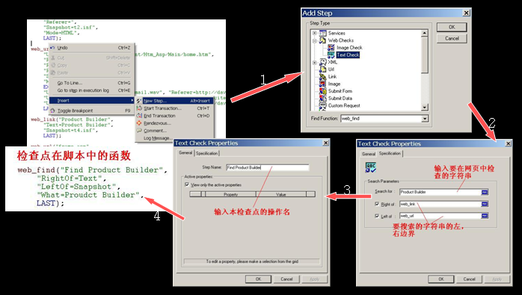
（2）参数化-脚本参数化概述
如果用户在录制脚本过程中，填写提交了一些数据，比如要增加数据库记录。这些操作都被记录到了脚本中。当多个虚拟用户运行脚本时，都会提交相同的记录，这样不符合实际的运行情况，而且有可能引起冲突。为了更加真实的模拟实际环境，需要各种各样的输入。参数化输入是一种不错的方法。
用参数表示用户的脚本有两个优点：
- 可以使脚本的长度变短
- 可以使用不同的数值来测试脚本
参数化包含以下两项任务：
- 在脚本中用参数取代常量值
- 设置参数的属性以及数据源
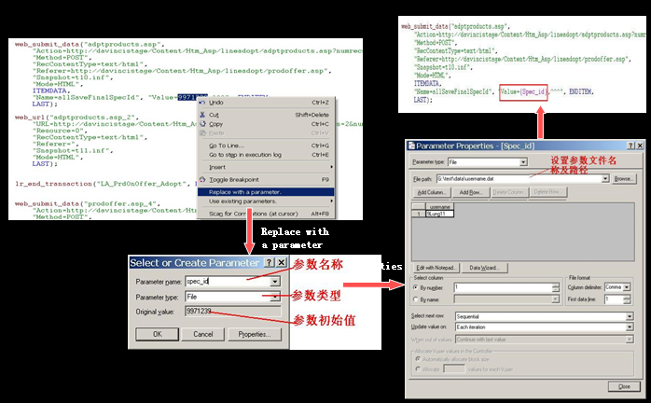
（3）集合点(Rendezvous)
集合点是为了衡量在加重负载的情况下服务器的性能情况。在测试计划中，可能会要求系统能够承受1000人同时提交数据，在LoadRunner 中可以通过在提交数据操作前面加入集合点，这样当虚拟用户运行到提交数据的集合点时，LoadRunner 就会检查同时有多少用户运行到集合点，如果不到1000 人，LoadRunner 就会命令已经到集合点的用户在此等待，当在集合点等待的用户达到1000 人时，LoadRunner 命令1000 人同时去提交数据，从而达到测试计划中的需求。
注意：集合点经常和事务结合起来使用。集合点只能插入到Action 部分，vuser_init和vuser_end 中不能插入集合点。
插入集合点方法：
- 在需要插入集合点的前面，选择菜单Insert->Rendezvous。
- 在弹出的Rendzvous对话框中，输入要插入的集合点的名称，点击OK后，集合点插入完毕。
集合点在脚本中的代码：lr_rendezvous(“名称”）
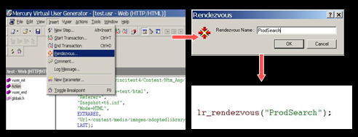
如果在脚本中设置了集合点，还需要在Controller 中设置集合点策略，从菜单中调出集合点策略设置窗口，根据需求设置集合点策略。
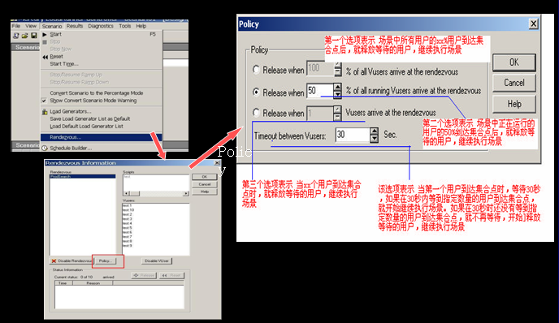
（4）事务（Transaction）
当录制完一个基本的用户脚本后，在正式使用前我们还需要完善测试脚本，增强脚本的灵活性。例如，可以在脚本中插入名为内容检查的步骤，以验证某些特定内容是否显示在返回页上。可以修改脚本来模拟多用户行为，也可以用事务来 度量特定的业务流程。
事务（Transaction）：为了衡量服务器的性能，我们需要定义事务。比如：我们在脚本中有一个数据查询操作，为了衡量服务器执行查询操作的性能，我们把这个操作定义为一个事务，这样在运行测试脚本时，LoadRunner 运行到该事务的开始点时，就会开始计时，直到运行到该事务的结束点，计时结束。这
个事务的运行时间会在结果中显示。
插入事务操作可以在录制过程中进行，也可以在录制结束后进行。LoadRunner 运行在脚本中插入不限数量的事务。
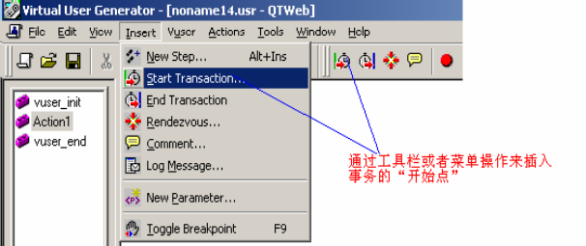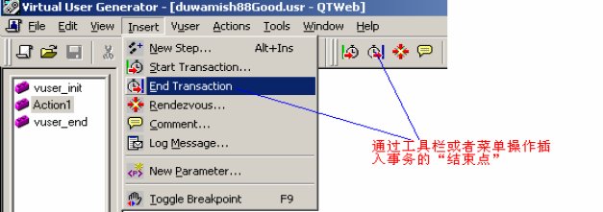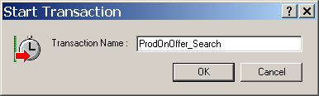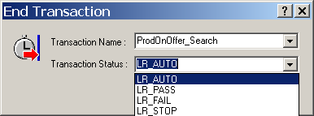

5、使用Controller创建场景-新建场景窗口介绍
Loadrunner的场景能够描述在测试活动中发生的各种事件。一个场景包括一个运行虚拟用户活动的Load Generator 机器列表，一个测试脚本的列表以及大量的虚拟用户和虚拟用户组。
（1）在新建场景的窗口，选择一种场景类型：
- Manual Scenario:完全手动的设置场景
- Manual Scenario with Percentage Mode：
该项只有在“Manual Scenario”选中的情况下才能选择。选择该项后，在场景中我们需要定义要使用的虚拟用户的总数，Load Generator machine 机器集，然后我们为每一个脚本分配要运行的虚拟用户的百分比。
- Goal—Oriented Scenario： 在测试计划中，一般都包括性能测试要达到的目标。选择该项后，LoadRunner 基于这个目标，自动为你创建一个场景。在场景中，我们只要定义好我们的目标即可。
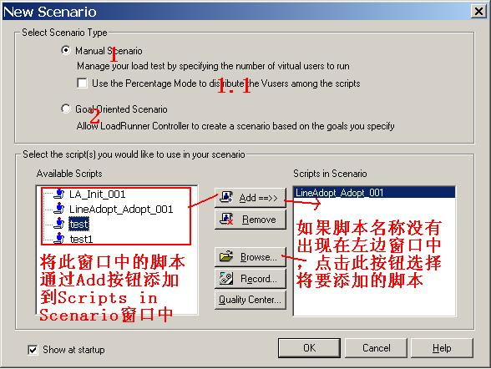
（2）使用Controller创建场景-Controller设计窗口概述
Controller 窗口的“设计”选项卡包含两个主要部分：场景计划和场景组
- 场景计划： 在“场景计划”部分中，您可以设置负载行为以精确地描绘用户行为。您还可以确定将负载应用于应用程序的速率、负载测试持续时间以及如何停止负载。
- 场景组：您可以在“场景组”部分中配置 Vuser 组。在此部分中，您可以创建代表系统典型用户的各种组。您可以定义这些典型用户运行的操作、运行的 Vuser数以及 Vuser 运行时所用的计算机。
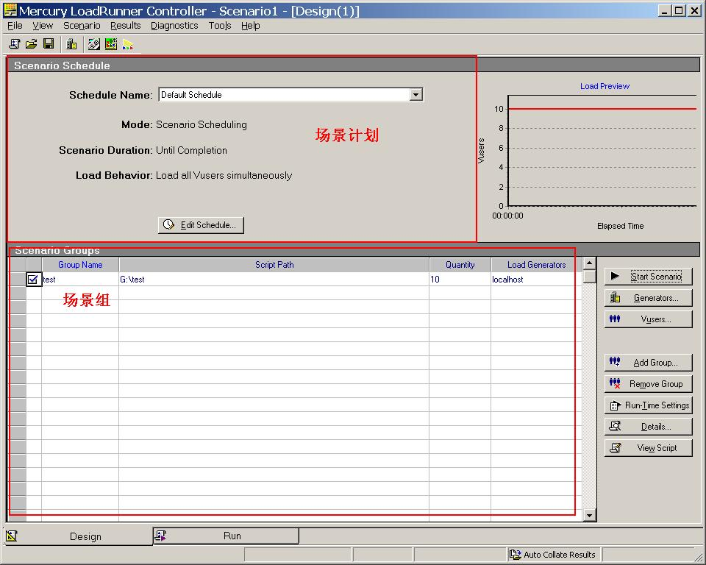
（3）使用Controller创建场景-Controller运行窗口概述
Controller 窗口中的“运行”选项卡是用来管理和监控测试的控制中心。“运行”视图包含五个主要部分：场景组，场景状态，可用图树，图查看区域和图例。
- 场景组：位于左上窗格中，可以查看场景组中的 Vuser 的状态。使用该窗格右侧的按钮可以启动、停止和重置场景，查看单个 Vuser 的状态，并且可以手动添加更多的 Vuser，从而增加场景运行期间应用程序上的负载。
- 场景状态：位于右上窗格中，可以查看负载测试的概要，其中包括正在运行的 Vuser 数以及每个 Vuser 操作的状态。
- 可用图树：位于中部左侧窗格中，可以查看 LoadRunner 图列表。要打开图，请在该树中选择一个图，然后将其拖动到图查看区域中。
- 图查看区域：位于中部右侧窗格中，可以自定义显示以查看一至八个图（“View” > “View Graphs”）。
- 图例：位于底部窗格中，可以查看选定图中的数据。
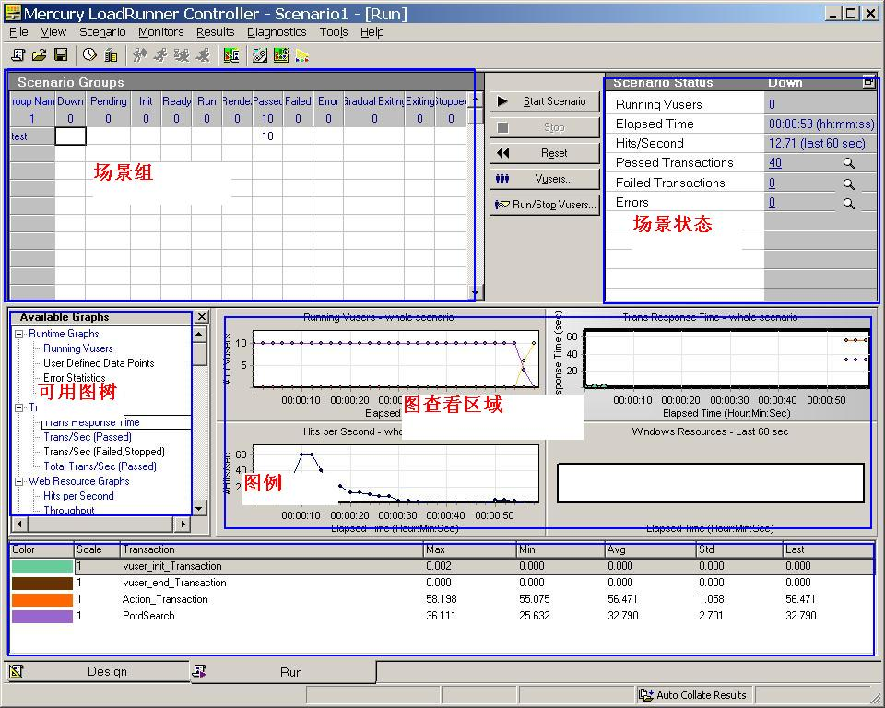（4）使用Controller创建场景-运行Controller
打开 Controller 运行视图。单击“Start Scenario”按钮 或选择“Scenario” -> “Strart”开始运行测试。如果您第一次运行该场景， Controller 将启动场景。结果文件自动保存到负载生成器的临时目录中。如果要重复此测试，将提示您覆盖现有结果文件。单击“否”，指定新的结果目录。对每个结果集输入唯一且有意义的名称，这是因为在分析图时，可能希望重叠几个场景运行的结果。
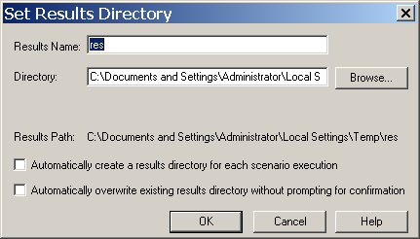
（5）使用Analysis分析结果-Analysis窗口概述
在 Analysis 会话过程中生成的图和报告提供了有关系统性能的重要信息。使用这些图和报告，可以轻松地标识和确定应用程序中的瓶颈以及提高系统性能所需的改进。从Analysis中可以得到用户终端的事务响应时间，事务的平均响应时间，网络和服务器的响应时间等。
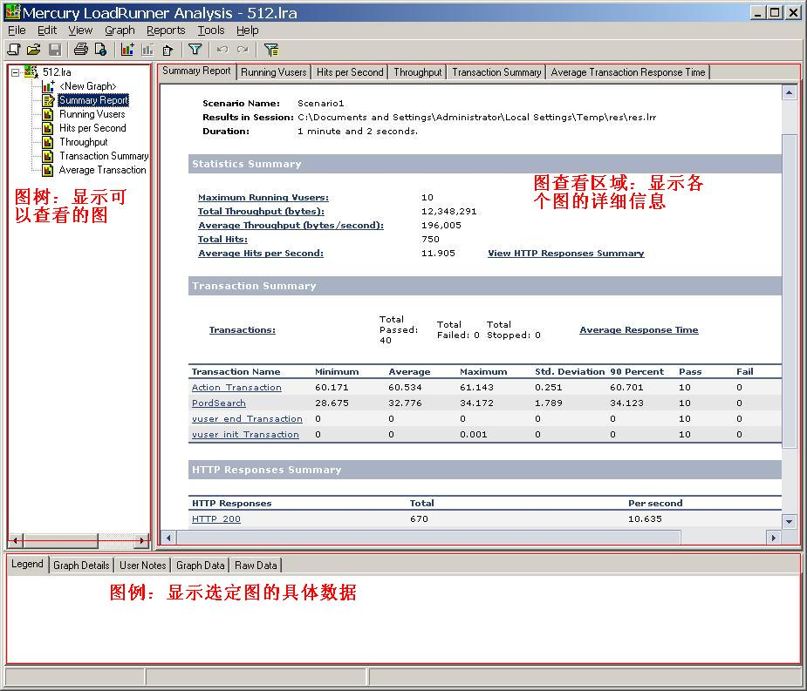

本实验要求完成测试工具自带网上订票系统的性能测试报告，对测试脚本要求实现事务、集合点、参数化处理。
测试报告以《在线考试系统用户登录性能测试报告.doc》为例

六、实验预习要求
充分理解性能测试内容和方法。
七、评分标准
1、测试脚本录制50分。其中事务10分、集合点10分、参数化15分，关联15分
2、测试总结报告50分。其中测试需求分析10分，测试场景设计15分，响应时间10分，资源利用率10分，文档规范5分。
实验三、运用Junit工具进行面向对象系统的测试

一、实验目的
单元测试在面向对象的开发过程中变得越来越重要，而一个简明易学、适用广泛、高效稳定的单元测试框架对成功的实施测试有着至关重要的作用。在java编程环境中，junit framework是一个已经被大多数java程序员采用和实证的优秀的测试框架。该实验目的让学生掌握运用Junit框架进行面向对象的单元测试。
二、实验要求
了解Junit框架设计思想及使用。提交测试文档和测试驱动程序代码
三、实验原理及内容
一）Junit框架介绍。
Junit是一个开发源代码的Java测试框架，用于编写和运行可重复的测试。他是用于单元测试框架体系xUnit的一个实例（用于java语言）。它包括以下特性：
1、用于测试期望结果的断言（Assertion）
2、用于共享共同测试数据的测试工具
3、用于方便的组织和运行测试的测试套件
4、图形和文本的测试运行器
Framework
From junit
Extensions
From junit
Runner
From junit
Awtui
From junit
Textui
From junit
swingui
From junit
Junit由6个包组成，分别为Framework、Extensions、Runner、 Awtui、Textui、Swingui，前３个包是构建包，后３个包是表现层包，如下图所示：

Junit.framework包中包含了Junit测试类中所需要的所有基类（Base Class），实际上这个包也是整个Junit的基础框架。TestCase类是这个包的核心，测试人员对TestCase类进行继承开发自己的类测试驱动程序。其余的类用来支援TestCase类，比如TestSuite用来集合多个测试用例，Assert类实现期望值和实际值的验证，TestResult收集所有测试用例执行后结果。Test接口是这个包的关键所在，它建立了TestCase和TestSuite之间的关联，同时为整个框架做了扩展预留。该测试框架如下图：

Test
run()
TestSuite
addTest()
TestCase
setUp()
tearDown()
MyTestCase
二）三角形问题接受三个整数a、b和c作为输入，用做三角形的边。程序的输出是由这三条边确定的三角形类型：等边三角形、等腰三角形、不等边三角形。整数a、b、c必须满足以下条件：
1≤ a≤200
1≤b≤200
1≤ c≤200
a<b+c
b<a+c
c<a+b
实现上述代码，采用Junit 实现测试代码，要求设计测试输入数据，并将所有测试数据预先存于文件中。

四、实验软硬件环境
硬件环境：CPU 1G； 内存1G ；硬盘 30G
软件环境：windows操作系统

五、实验步骤和方法
1、熟悉Junit框架
2、编写三角形代码
3、编写测试驱动程序（Junit）
六、实验预习要求
熟悉java语言和UML。
七、评分标准
1、编写测试驱动程序分50分。其中测试数据文件灵活性设计10分，读取测试数据灵活性10分，测试自动执行30分。
2、Junit框架理解报告50分。其中设计模式25分，主要测试类10分，主要测试类交互15分。

实验四、综合测试用例设计实验

一、实验目的
通过该实验让学生掌握设计测试用例的方法；掌握java代码覆盖率测试工具eclemma的使用方法。
二、实验要求
学生可以自主发挥测试用例设计方法，可以不受课堂内容限制。
三、实验原理及内容
1、现有一个小程序，能够求出三个在-10000到+10000间整数中的最大者，程序界面如下：
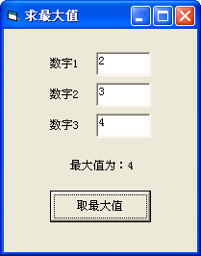
图1-1程序运行界面
现在要为这个小程序设计白盒测试用例。白盒测试要求使用语句覆盖方法。

2、EclEmma是一个基于Emma的java代码覆盖率测试工具，它的目的是让你可以在Eclipse工作平台中使用强大的java代码覆盖率工具Emma，EclEmma是非侵入式的不需要修改项目或者执行其他任何安装，它能够在工作平台中启动像运行JUnit测试一样直接对代码进行覆盖分析，分析结果将被汇总在java源代码编辑器中高亮显示。
通过Eclemma来验证上述白盒测试用例设计的语句覆盖情况。

四、实验软硬件环境
硬件环境：CPU 1G； 内存1G ；硬盘 30G
软件环境：windows操作系统

五、实验步骤和方法
（一）测试用例设计
1、确定测试用例设计方法
2、设计测试用例。
（二）Eclemma工具使用
1、安装 EclEmma 插件
安装 EclEmma 插件的过程和大部分 Eclipse 插件相同，我们既可以通过 Eclipse 标准的 Update 机制来远程安装 EclEmma 插件（图 1），也可以从站点（参阅 参考资源）下载 zip 文件并解压到 eclipse 所在的目录中。
图 1 添加 EclEmma 更新站点
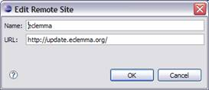
不管采用何种方式来安装 EclEmma，安装完成并重新启动 Eclipse 之后，工具栏上应该出现一个新的按钮：
图 2 新增的覆盖测试按钮
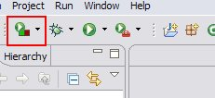
使用 EclEmma 测试 Java 程序
为了实验 EclEmma 的特性，我们首先在 Eclipse 的 Workspace 中建立一个名称为 test.emma 的新 Java 项目。接下来，我们在其中建立一个 HelloWorld 类，其代码如下所示：
清单 1 用于测试 EclEmma 的代码
package test.emma;
public class HelloWorld {
/**
* @param args
*/
public static void main(String[] args) {
int rand = (int) (Math.random()*100);
if(rand%2==0){
System.out.println( "Hello, world! 0");
}
else
System.out.println("Hello, world! 1");

int result = rand%2==0? rand+rand:rand*rand;
System.out.println(result);
}
}
接下来，我们通过 EclEmma 运行 HelloWorld.main() 函数。
图 3 对 Java 应用程序进行覆盖测试
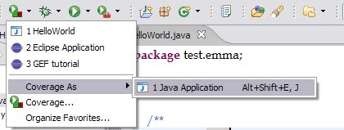
执行完毕之后，我们正在编辑 HelloWorld.java 的窗口将会变成如下所示：
图 4 进行覆盖测试的结果
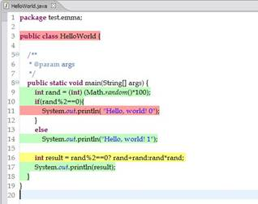
在 Java 编辑器中，EclEmma 用不同的色彩标示了源代码的测试情况。其中，绿色的行表示该行代码被完整的执行，红色部分表示该行代码根本没有被执行，而黄色的行表明该行代码部分被执行。黄色的行通常出现在单行代码包含分支的情况，例如 图 4 中的 16 行就显示为黄色。由于程序中有一个随机确定的分支，因此读者的窗口可能与这里稍有不同（11 行或者 14 行中有且只有一个红色的行）。
除了在源代码编辑窗口直接进行着色之外，EclEmma 还提供了一个单独的视图来统计程序的覆盖测试率。
图 5 察看程序的覆盖测试率
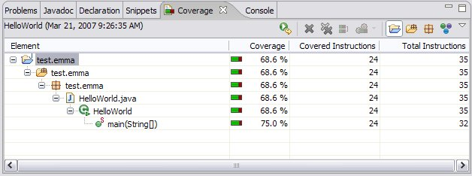
EclEmma 提供的 Coverage 视图能够分层的显示代码的覆盖测试率，图 5 中的信息表明我们对 HelloWorld 的一次运行覆盖了大约 68.6% 的代码。
想在一次运行中覆盖所有的代码通常比较困难，如果能把多次测试的覆盖数据综合起来进行察看，那么我们就能更方便的掌握多次测试的测试效果。EclEmma 提供了这样的功能。现在，让我们重复数次对 HelloWorld 的覆盖测试。我们注意到 Coverage 视图总是显示最新完成的一次覆盖测试。事实上，EclEmma 为我们保存了所有的测试结果。接下来，我们将通过 Coverage 视图的工具按钮来结合多次覆盖测试的结果。
图 6 用于结合多次覆盖测试结果的工具栏按钮
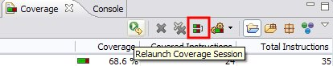
当我们多次运行 Coverage 之后，我们可以单击 图 6 所示工具栏按钮。之后，一个对话框将被弹出以供用户选择需要合并的覆盖测试。
图 7 选择需要合并的覆盖测试结果
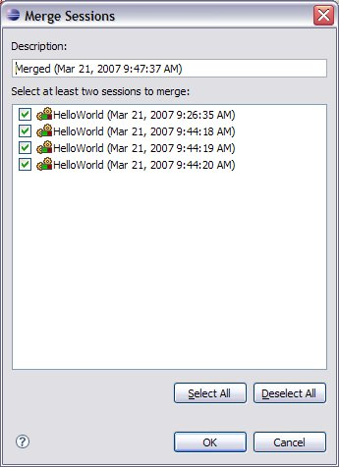
在合并完成之后，我们可以观察到 Java 编辑器和 Coverage 视图中都显示了合并之后的结果：
图 8 察看合并后的覆盖测试结果
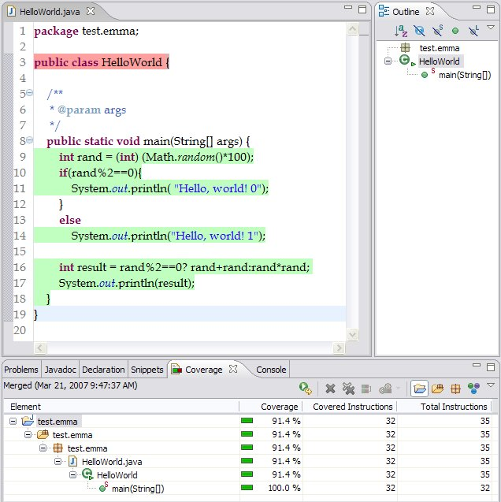
图 8 中，我们可以看到，通过多次运行覆盖测试，最终我们的代码达到了 91.4% 的测试覆盖率。有趣的是，图中第三行代码被标记为红色，而此行代码实际上是不可执行的。奥妙在于，我们没有生成任何 HelloWorld 类的实例，因此缺省构造函数没有被调用，而 EclEmma 将这个特殊代码的覆盖状态标记在类声明的第一行。

六、实验预习要求
熟悉白盒测试方法。
七、评分标准
测试思路50分，测试用例50分。

